CRUNCH «ELITE»

Радар-детектор
диапазонов X, К, Ka,
с режимами POP^{тм} , Ultra X, Ultra K

Уважаемый покупатель!
Благодарим вас за приобретение радар-детектора CRUNCH «ELITE»Лазер/радар-детектор «ELITE» разработан специально для того, чтобы у вас была возможность обнаруживать дорожные радары прежде, чем они выследят вас!
Данный радар-детектор оснащен мощным сенсором, который обнаруживает дорожные радары на расстоянии более трех километров. В отличие от всех остальных автомобильных радар-детекторов, данный прибор не требует специальных знаний для его использования. Он легко устанавливается и с ним легко работать.

КОМПЛЕКТАЦИЯ

радар-детектор ELITE
Крепление Non-slip Pad ^{тм}

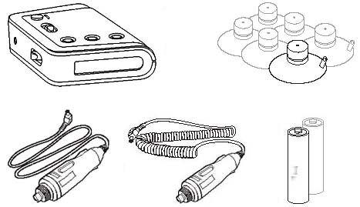
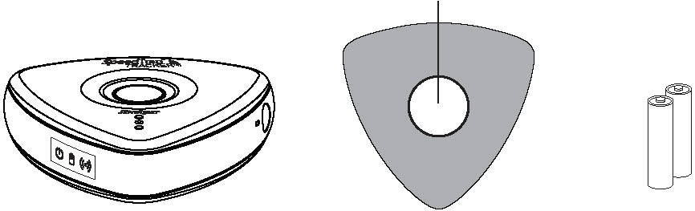
Кабель подключения
питания
2 батарейки типа АА

магнит для монтажа
ОРГАНЫ УПРАВЛЕНИЯ

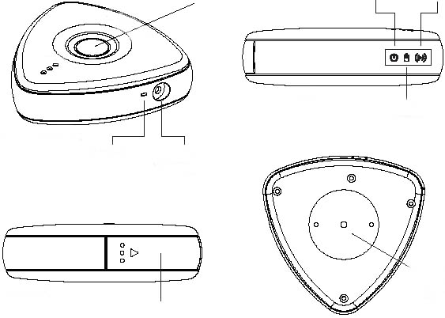
индикатор питания
кнопка POWER
индикатор сигнала тревоги
громкоговоритель
разъем питания 12В
крышка отсека для батареек
место для магнита крепления
Индикатор
разряда
батареи

УПРАВЛЕНИЕ

1. Установка батареек.
Для питания детектора используйте сухие элементы питания типа АА:
- сдвиньте крышку отсека для батареек, расположенного в задней части радар-детектора в направлении 1 и откройте.
- вставьте две новые щелочные батарейки типа АА, соблюдая полярность.

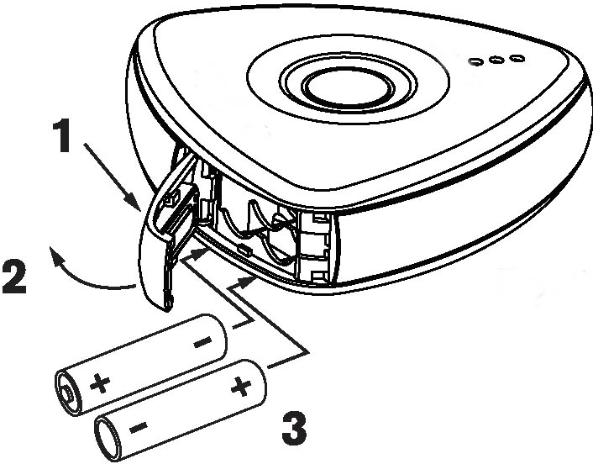

- Установите крышку на прежнее место.

2. Установка детектора на передней панели
Конструкция радар-детектора «ELITE» предполагает установку на приборной панели автомобиля при помощи входящего в комплект оригинального крепления Non-slip Pad™ с магнитом. Крепление Non-slip Pad™ изготовлено с использованием запатентованой технологии, которая делает возможной многократную установку детектора без неприятного липкого эффекта.
- выберите участок приборной панели для установки прибора таким образом, чтобы его дисплей был хорошо виден и чтобы он не мешал обзору дороги, и тщательно очистите его от пыли и следов полиролей.

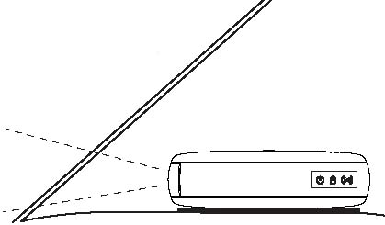

- отделите защитный слой Non-slip Pad™ и поместите его на поверхность панели.
- присоедините радар-детектор дном к магниту.

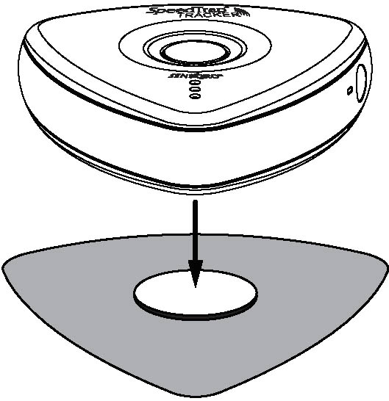

Для успешной работы детектора необходимо, чтобы перед ним не было никаких преград и он располагался параллельно дорожному полотну.

3. Включение питания
Нажмите кнопку POWER для включения/выключения питания прибора. Если питание включено, на дисплее загорится индикатор питания.

4. Сигналы тревоги
При обнаружении сигнала радара на дисплее загорится красный индикатор и прозвучит звуковой сигнал, громкость которого уменьшится через 5 секунд.

5. Режим City
Режим CITY уменьшает ложные тревоги, при движении в городе или других индустриальных районах. Для включения или выключения режима CITY нажмите и удерживайте кнопку POWER в течение 2 секунд. При этом раздастся два звуковых сигнала низкого тона (включение режима CITY) или три звуковых сигнала высокого тона (выключение режима CITY). Установленный режим сохраняется в памяти при отключении детектора.

6. Автоматическое отключение
Данный детектор обладает функцией автоматического отключения для продления срока службы батарей.
Если ни одного сигнала радаров не было обнаружено в течение 60 минут, прозвучит громкий звуковой сигнал, и индикатор питания начнет мигать, затем питание детектора выключится.
Нажмите кнопку питания, чтобы детектор не отключился.

7. Удаление с приборной панели
Конструкция «ELITE» разработана таким образом, чтобы устройство можно было легко удалить с приборной панели.
Возьмитесь за корпус детектора и поднимите его вверх. Крепление Sticky Pad с магнитом останется на приборной панели.
Чтобы вновь установить детектор на приборной панели, поместите его на магнит.
Если крепление Sticky Pad загрязнено и больше не держится на панели, очистите его при помощи мягкого моющего средства и воды, это восстановит его способность прочно держаться на поверхности.

8. Проверка батареек
На дисплее загорается желтый индикатор  ,
когда до полного разряда батарей останется примерно 2 часа.
Он мигает в течение 10 секунд, при этом звучат предупредительные сигналы. Предупреждение будет повторяться каждые полчаса, пока батареи полностью не разрядятся, и не произойдет автоматическое отключение.

9. Замена батареек
Детектор «ELITE» способен работать от батарей в течение примерно 30-40 часов. Для продления срока беспрерывной работы прибора от батарей:
- не используйте аккумуляторные батареи типа АА
- не сочетайте старые и новые батареи
- выключайте детектор, когда оставляете автомобиль.
Случайное обнаружение даже слабого сигнала не позволит сработать автоматическому выключению, что может привести к полному разряду батарей.

ВОЗМОЖНЫЕ НЕИСПРАВНОСТИ

1. Радар-детектор не включается.
- проверьте батарейки и замените при необходимости

2. Частые ложные срабатывания.
- проверьте надежность соединения штеккера в «прикуривателе» и в гнезде питания детектора

3. Радар-детектор поздно оповещает об обнаружении сигнала.
- убедитесь, что радар-детектор расположен горизонтально к дорожному полотну
- убедитесь, что перед детектором нет посторонних предметов, например щеток стеклоочистителя. Если необходимо, переместите детектор.

Технические характеристики

Диапазоны частот: | X-диапазон 10.525 – 10.550 ГГц  K- диапазон 24.050 – 24.250 ГГц  Ka- диапазон 33.40 – 36.000 ГГц
Рабочий диапазон температур: | -20°…+60°C
Требования к питанию: | 12…16В DC, 120 мА,  отрицательное заземление
Вес: | 146 г
Размер: | 100 x 100 мм

Гарантийный талон на радар-детектор
Настоящий гарантийный талон дает право на безвозмездное устранение недостатков аппаратуры, возникших по причине заводского брака в течение гарантийного срока, при выполнении условий гарантии и соблюдении правил хранения и эксплуатации.

Срок гарантии указан на упаковке.
Сохраняйте гарантийный талон в течение всего гарантийного срока
Модель Зав. №
Изделие проверено. Покупатель с правилами эксплуатации и гарантийными условиями согласен.
Дата продажи: « » 20 г
_____________ _________________
подпись покупателя подпись продавца
Печать магазина

Гарантийное обслуживание производится согласно правилам Сервисных Центров. Не подлежит гарантийному ремонту аппаратура с дефектами, возникшими вследствие механических повреждений, неправильной установки, хранения и транспортировки.

